Name of Doctor : Date:
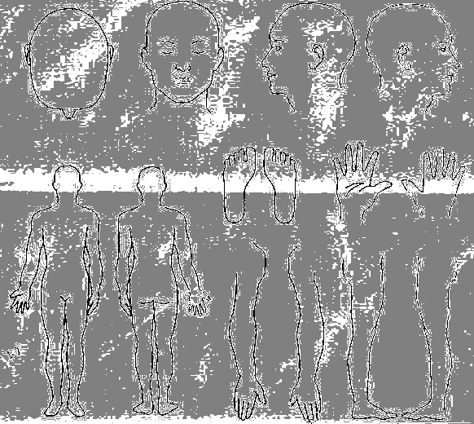

NOI:
DOI:
TOI:
POI:

